6 класс

Перечень вопросов для изучения до 12 декабря. Переписать, зарисовать, по возможности сделать соединение дома (любое).
Угловое концевое соединение в полдерева. | 18
Выбор заготовок для соединения. | 2
Строгание, пиление по размерам. | 2
Разметка заготовок по заданным размерам. | 2
Изготовление шипа | 4
Предварительная сборка вполдерева. | 2
Склеивание изделия. Сушка. | 2
Проверка изделия на прочность. | 2

Секреты изготовления рамных соединений вполдерева
Врубка вполдерева – простой и надежный способ соединить две одинаковые детали под прямым углом. Этот метод пригодится при создании угловых, крестовых и Т-образных соединений. Сделав разметку и выбрав в каждой детали половину материала по толщине, вы получите аккуратное и прочное соединение, которое станет незаменимым при сборке рам и конструкций из бруса.
Врубку вполдерева производят разными способами: с использованием фрезера, циркулярной или ленточной пилы. Мы же расскажем, как создавать идеально плотные соединения, используя классический набор ручных инструментов.
ИНСТРУМЕНТЫ
- столярный угольник;
- разметочный рейсмус;
- карандаш или разметочный нож;
- обушковая пила;
- широкая столярная стамеска.

Угловые соединения вполдерева своими руками
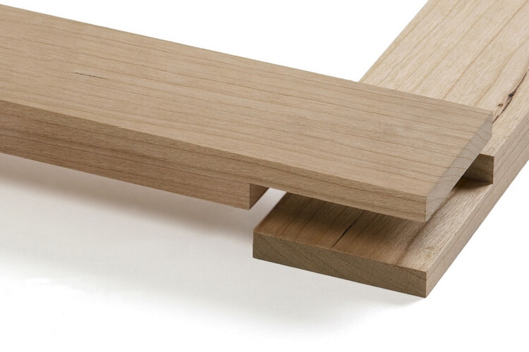
Угловая врубка вполдерева (внахлестку) – наиболее распространенный тип рамного соединения. Его логика предельно проста: на концах обеих деталей вырезают углубления (фальцы) по ширине ответной детали. Фальц образует грань и заплечик – они должны быть идеально ровными и строго перпендикулярны друг другу. В качественном соединении поверхности обеих деталей плотно подогнаны и образуют стык без малейших зазоров.
О методах точной подгонки столярных соединений вы можете почитать в статье, посвященной данной теме.

Разметка соединения
Создайте разметку под выборку фальца. Для этого используйте столярный угольник, рейсмус и разметочный нож.
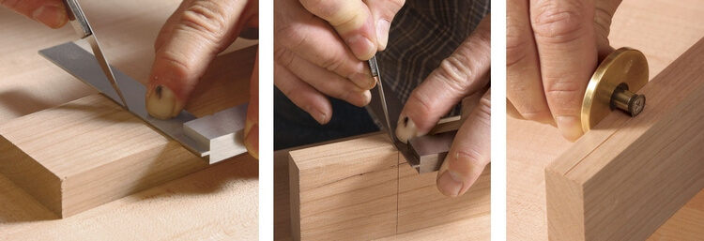
Отмерьте длину грани по ширине сопрягаемой детали. Прочертите линии разметки на кромках. Установите рейсмус на половину толщины детали и сделайте боковую разметку.
Совет! Создавая столярные соединения своими руками, вместо карандаша используйте острый разметочный нож. Он обеспечит высокую точность разметки и отсутствие следов на готовой детали. При этом углубленная линия станет удобной стартовой позицией для стамески или обушковой пилы.

Вырезание фальца
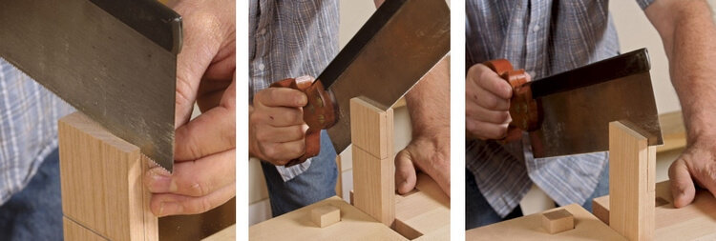
Используя обушковую пилу, отпилите отходную часть на каждой детали, аккуратно следуя по разметке без сильных нажимов и рывков.

Зачистка соединения
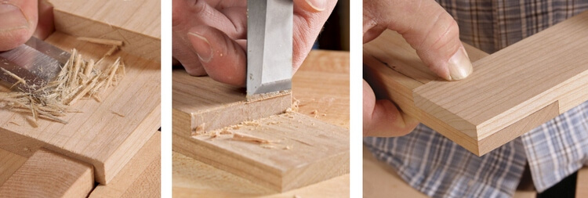
При помощи широкой стамески зачистите грань и заплечик, добившись максимально плотного прилегания деталей.

Т-образное (тавровое) соединение
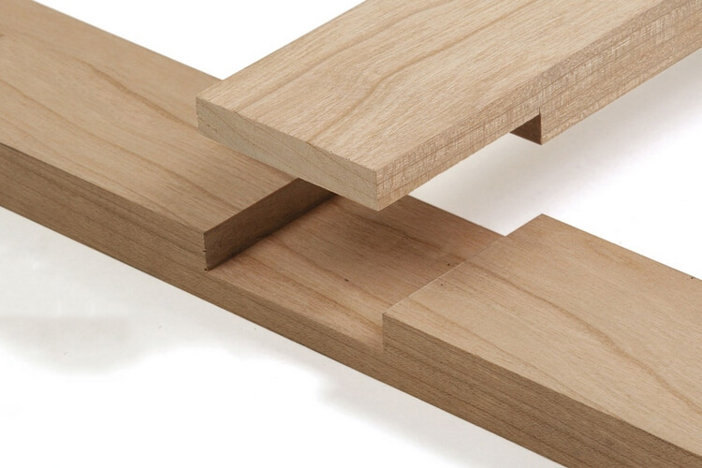
Тавровое соединение внахлестку – это еще одна вариация запила вполдерева, которое широко используют при создании рамных конструкций. В этом случае конец одной детали примыкает к середине второй. На первой вырезают фальц (по аналогичной схеме, как в угловом соединении), а на второй посадочный паз. Ниже предложена одна из схем его создания такого паза вручную.
Сделайте разметку на лицевой стороне, ориентируясь на ширину ответной детали.
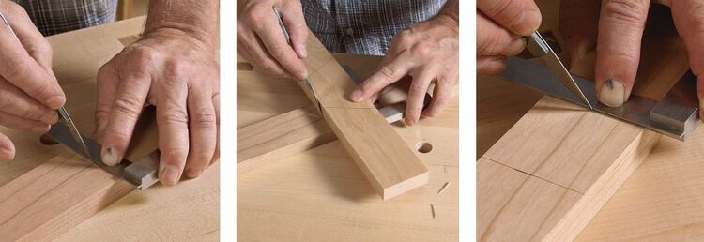
Используя рейсмус и угольник, нанесите разметку на кромках.
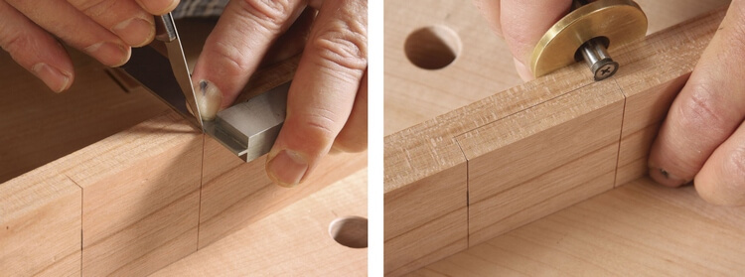
Сделайте пропилы в отходной части. Они облегчат последующую выборку стамеской.
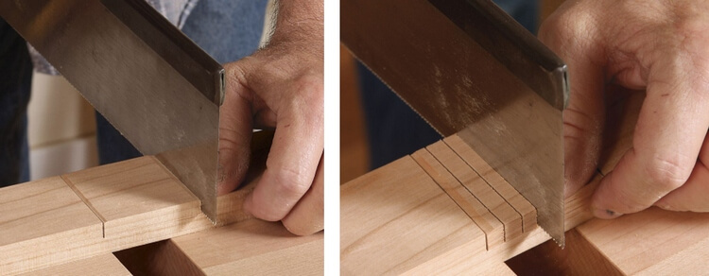
Широкой столярной стамеской снимите отход. Снимайте послойно, двигаясь от центра к краям.
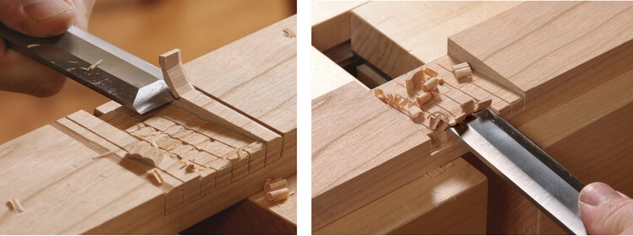
Выполните зачистку паза. Грань и заплечики должны быть идеально ровными и сходиться строго под прямым углом. Это обеспечит максимально плотное прилегание деталей.
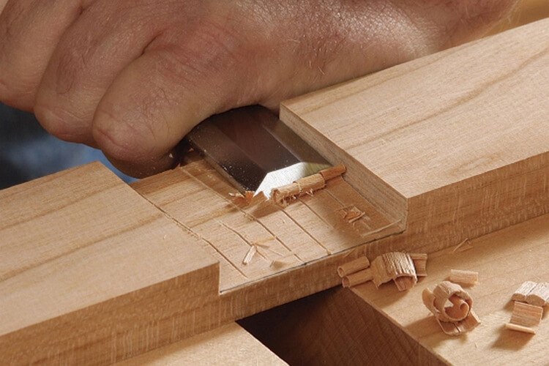
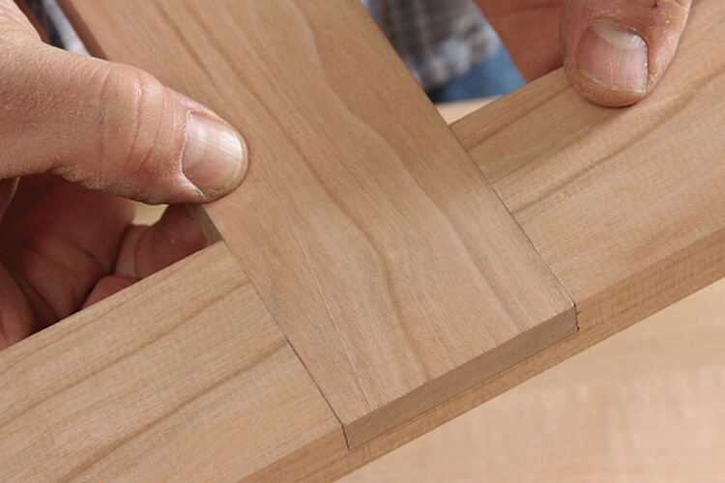

К вопросу о фиксации
Столярные соединения вполдерева не имеют механической связи, поэтому их закрепляют при помощи склейки. О том, как правильно склеивать дерево и выбирать подходящий клей мы подробно поговорили в предыдущих материалах.
На время высыхания конструкция должна быть зафиксирована струбцинами. Ставя зажимы, убедитесь, что их давление распределяется равномерно. Неправильно установленная струбцина может деформировать детали или нарушить подгонку соединения.
В отличие от рамных конструкций бревна или брус укрепляют по другой технологии. В этом случае для фиксации соединения используют шурупы, шканты или нагели.

Перейти по ссылке и посмотреть презентацию, записать и зарисовать ее. В конце ответить на вопросы размещенные на последнем слайде.

https://nsportal.ru/shkola/tekhnologiya/library/2020/09/04/prezentatsiya-po-tehnologii-uglovye-kontsevye-i-seredinnye

